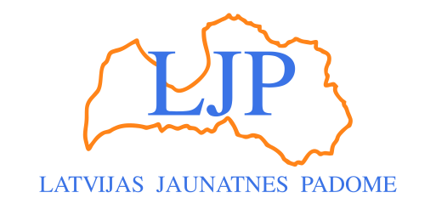 | Biedrība “Latvijas Jaunatnes padome”  Reģ.nr.: 40008012686  Blaumaņa iela 38/40-11, Rīga, LV-1011  Tālrunis +371 28018002  e-pasts ljp@ljp.lv  www.ljp.lv

Rīgā Dokumenta datums ir tā elektroniskās
parakstīšanas datums, Nr. 4-1/14

Izglītības, kultūras un sporta departamentam
Projektu un sabiedrības integrācijas nodaļai
iksd.integracija@riga.lv,
Par dalību Rīgas domes un nevalstisko organizāciju
sadarbības memoranda īstenošanas padomē
Biedrība “Latvijas Jaunatnes padome” (turpmāk - LJP) Rīgas domes un nevalstisko organizāciju sadarbības memoranda padomes locekļa amatā izvirza biedrības valdes locekli Annu Norveli. LJP ir 1992. gadā dibināta jaunatnes organizāciju un organizāciju, kas strādā ar jauniešiem vecumā līdz 30 gadiem, apvienība. LJP mērķi ir - pārstāvēt dalīborganizāciju intereses, nodrošinot interešu aizstāvību; attīstīt darbu ar jaunatni, stiprinot dalīborganizāciju kapacitāti un to attīstību; informēt sabiedrību par jaunatnes politiku un veicināt sabiedrības izpratni par lēmumu pieņemšanas procesiem, kā arī veicināt jauniešu pilsonisko līdzdalību, stiprinot demokrātisko vidi Latvijā.
LJP šobrīd apvieno 38 aktīvas organizācijas (DO), kuru kopējais biedru kopskaits sasniedz vairāk kā 11 000. LJP īsteno darbības, kuras vērstas uz jaunatnes sektora pārstāvniecību un interešu aizstāvību dažādās darba grupās ministrijās, platformās, organizācijās. Konsultējas ar LJP biedriem, viedokļu un pozīciju saskaņošanā dažādos jautājumos; proaktīvi darbojas biedru organizāciju viedokļu aizstāvībā (starp LJP biedriem vairāk kā 14 organizācijas darbojas tieši Rīgā). LJP darbojas ES Eiropas Jaunatnes dialogā – konsultācijas ar jauniešiem un jaunatnes jomas pārstāvjiem; līdzdarbojas Eiropas Jaunatnes forumā, veic pētījumus un publikācijas.
LJP valdes locekle Anna Norvele pieredze saistīta ar darbu jaunatnes organizācijās. Bijusi jaunatnes organizācijas “Protests” valdes locekle kopš 2019. gada oktobra, darbs organizācijā vainagojies ar Rīgas jauniešu centra “Kaņieris” gada balvu 2020. gadā kategorijā “uzlecošā zvaigzne” – par darbu demokrātijas veicināšanai un dialoga veidošanu par neērtām, bet jauniešiem un sabiedrībai svarīgām tēmām.
Annas Norveles pieredze jauniešu organizācijās saistīta ar cilvēktiesībām, klimata rīcību un jauniešu garīgās veselības pieejamības jautājumiem. LJP valdē A. Norveles prioritātes un brīvprātīgais darbs saistīts ar jaunatnes NVO sadarbību un kapacitātes celšana, lai nodrošinātu, ka NVO spēj sniegt kvalitatīvu atbalstu jauniešiem un aizstāvēt viņu intereses lēmumu pieņemšanas procesos valsts un pašvaldību līmenī. LJP pārstāvēšana Rīgas domes memoranda padomē sniegs iespēju pārstāvēt Latvijas lielākās jaunatnes NVO apvienības viedokli un pārstāvēt jauniešu intereses pašvaldības un NVO sadarbībā.

Pielikumā:
- Pretendenta redzējums prezentācija.

Latvijas Jaunatnes padomes
prezidente I. Bergmane

Dokuments ir parakstīts ar drošu elektronisko parakstu un satur laika zīmogu

